Radio- επικοινωνία microbit μεταξύ τους

**Α**

1. Θέλουμε όταν πατάμε το κουμπί Α, να στέλνουμε το μήνυμα Α στο 2ο microbit (να εμφανίζεται και στο 1ο )
2. όταν πατάμε το κουμπί Β, να στέλνουμε τον αριθμό 1 στο 2ο microbit (να εμφανίζεται και στο 1ο )

ΘΑ ΧΡΕΙΑΣΤΟΥΜΕ:

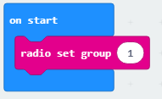

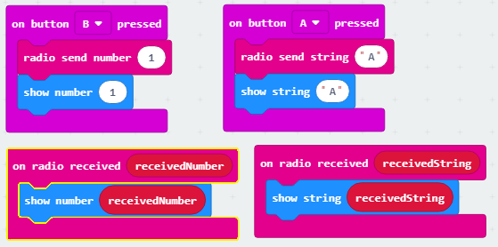

**Β. Τι πρέπει να γίνει για να στέλνουμε διαφορετικούς αριθμούς κάθε φορά που πατάμε το button Β;**

:ΝΑ ΟΡΙΣΟΥΜΕ ΜΙΑ ΜΕΤΑΒΛΗΤΗ (π.χ. num), ΝΑ ΤΗΝ ΘΕΣΟΥΜΕ ΣΤΗΝ ΑΡΧΗ=0 ΚΑΙ ΝΑ ΤΗΝ ΜΕΤΑΒΑΛΟΥΜΕ όταν πατάμε το button B π.χ. κατά 1.

Ποια μπλοκ θα χρειαστείτε;

**Γ. Να προσθέσουμε κάτι επιπλέον: Αν ο αριθμός που λαμβάνουμε είναι >3 να εμφανίζεται μια καρδιά, αλλιώς να εμφανίζεται ένα Χ.**

Ποια μπλοκ θα χρειαστείτε;

**Δ. Να προσθέσουμε κάτι επιπλέον: Να στέλνουμε όποιο αριθμό θέλουμε εμείς.**

Θα χρειαστούμε περισσότερες επιλογές για αυτό:

1. Όταν πατάμε το Β να αυξάνεται ο αριθμός,
2. Όταν πατάμε το Α να μειώνεται ο αριθμός και
3. Όταν κουνάμε το microbot να στέλνουμε τον αριθμό

**Ε. Να προσθέσουμε κάτι επιπλέον: Να στέλνουμε όποιο γράμμα θέλουμε εμείς. Αλλά πως θα ξέρει ποια είναι τα γράμματα και ποιο το επόμενο;**

Για αυτή τη δραστηριότητα θα χρειαστούμε 3 μεταβλητές:

1. Η «letters» θα κρατάει τα σύμβολα που θα χρησιμοποιήσουμε για να ανταλλάξουμε μηνύματα. Αρχικά θα χρησιμοποιήσουμε Αγγλικά κεφαλαία γράμματα και το κενό, έτσι η μεταβλητή θα αρχικοποιηθεί ως μια λίστα “ABCDEFGHIJKLMNOPQRSTUVWXYZ “.
2. Η «message» θα περιέχει το μήνυμα που θα στείλουμε. Αρχικά θα είναι κενό.
3. Τέλος η μεταβλητή «numletter» δείχνει ποιο σύμβολο έχουμε επιλέξει για να προσθέσουμε στο μήνυμά μας, ως δείκτη στην μεταβλητή «letters». Αρχικά θα έχει την τιμή 0 που αντιστοιχεί στον χαρακτήρα A της μεταβλητής «letters», γιατί η αρίθμηση στις λίστες ξεκινά από το μηδέν.
4. Στο μπλοκ «για πάντα» δείχνουμε στην οθόνη το επιλεγμένο γράμμα που δείχνει η μεταβλητή «numletter».

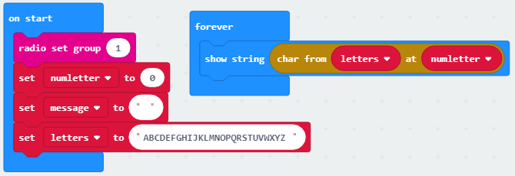

1. Θέλουμε να μπορούμε να αλλάζουμε το επιλεγμένο γράμμα χρησιμοποιώντας τα πλήκτρα «A» και «B». (Θυμηθείτε πως γίνεται και πριν με τους αριθμούς)
2. όταν πιέζουμε μαζί τα πλήκτρα «A» και «B» Θα προσθέτουμε το επιλεγμένο γράμμα στο μήνυμα message που θέλουμε να στείλουμε δηλαδή να συνδέσουμε όσους χαρακτήρες θέλουμε,.

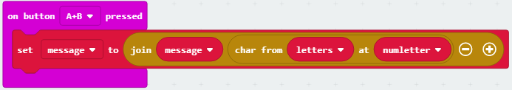

1. «με το κούνημα» θα στέλνουμε το message και στην συνέχεια θα το καθαρίζουμε (=κενό) για να το έχουμε έτοιμο να στείλουμε άλλο μήνυμα.
2. Τέλος όταν λαμβάνει το μήνυμα με την on radio received receivedString να το δείχνει
3. Για να λάβουμε το μήνυμα, χρησιμοποιούμε το μπλοκ «κατά τη ραδιοφωνική λήψη receivedString»:

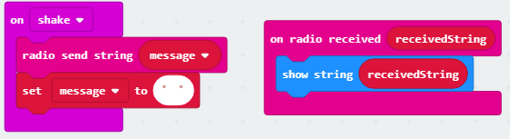

Τώρα το πρόγραμμά μας είναι ολοκληρωμένο και μπορούμε να το δοκιμάσουμε. Σημειώστε ότι ο προσομοιωτής υποστηρίζει τη λειτουργικότητα «Ράδιο», έτσι μας δείχνει και ένα δεύτερο micro:bit ώστε να μπορέσουμε να δούμε πως δουλεύει η επικοινωνία

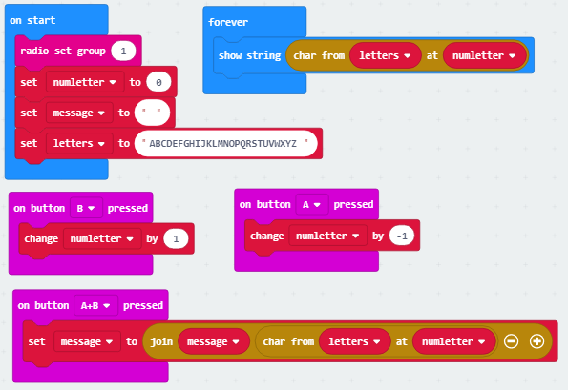

**Ασκήσεις:**

1. Ανεβάστε τον κώδικα σε δύο micro:bit και στείλτε μηνύματα από το ένα στο άλλο!

2. Προσθέστε έναν έλεγχο όταν πατάτε τα πλήκτρα «A» και «B» έτσι ώστε το letter να μη μπορεί να παίρνει τιμές μικρότερες από το 0 και μεγαλύτερες από το 26. Ανεβάστε τον τροποποιημένο κώδικα στο micro:bit.

3. Τροποποιήστε τον προηγούμενο κώδικα έτσι ώστε αν πιέσουμε το πλήκτρο «A» όταν έχουμε επιλέξει τον πρώτο χαρακτήρα να πηγαίνει στον τελευταίο και όταν πατάμε το πλήκτρο «B» όταν έχουμε επιλέξει τον τελευταίο χαρακτήρα, να πηγαίνουμε στον πρώτο.

4. Τι θα μπορούσατε να προσθέσετε ώστε να κάνετε το πρόγραμμα πιο εύχρηστο;

5. Μετατρέψτε τον κώδικα ώστε να μπορεί να στέλνει ελληνικούς χαρακτήρες. Τι αλλαγές πρέπει να κάνετε;

**Για αυτούς που έχουν … όρεξη:** Προσθέστε τη δυνατότητα να μπορεί ο χρήστης να σβήσει έναν χαρακτήρα από το μήνυμα, όπως όταν γράφουμε στον υπολογιστή και πατάμε το πλήκτρο backspace για να σβήσουμε έναν χαρακτήρα. Πως θα το πετύχετε;